2026年度中国青年科技创新“揭榜挂帅”擂台赛 · 阿里云榜题
方向 1A｜科学数据查找解析与整合
赛道二·数据场景｜题目编号：XH-202619｜依据：阿里云赛事官网

P1｜作品信息与核心结果

参赛团队信息/成员信息（必须将盖章版本的报名表第一页和第二页截图贴上来）
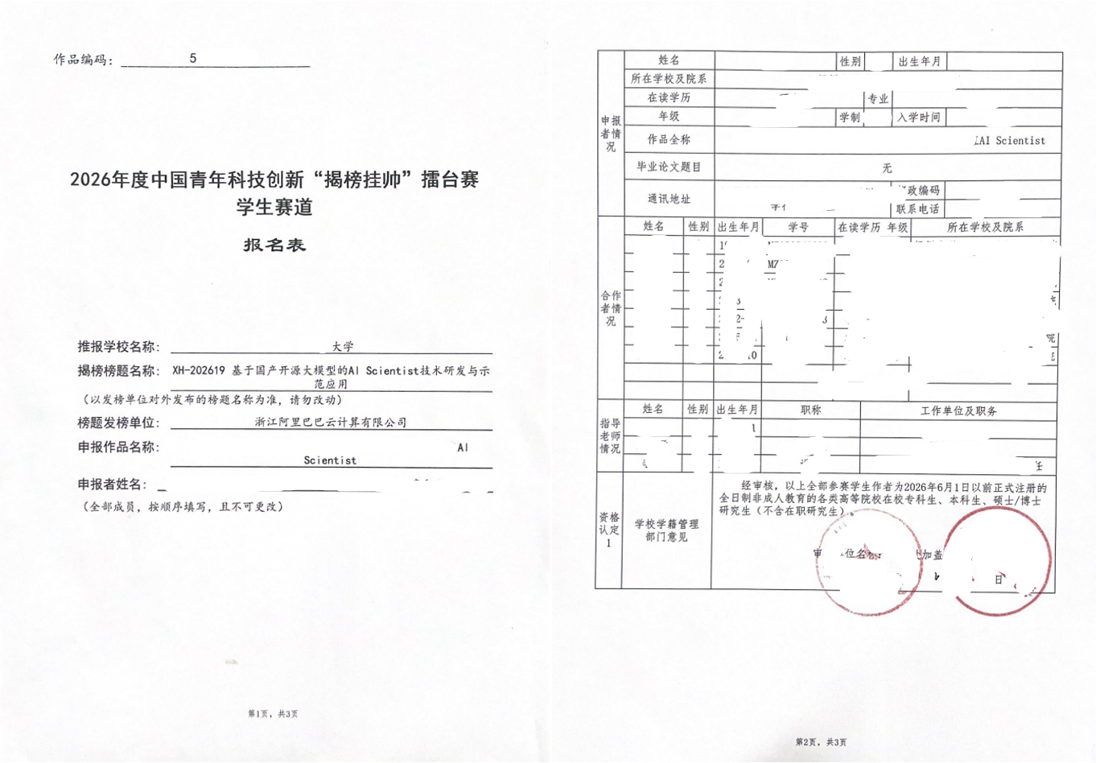

作品基本信息
挑战杯系统报名时参赛作品名称（必填） | xxxxxxxxxxxxxxxxxxxxxxxx
最终参赛作品名称（如有更新可备注） | xxxxxxxxxxxxxxxxxxxxxxxxx
参赛选题（必填-赛道几第几个方向选题） | 如赛道一-选题1-A
参赛作品简介（300字内）-（必填） | xxxxxxxxxxxxxxxxxxxxxxxx
参赛作品使用Qwen大模型及AI技术说明（300字内）-（必填） | xxxxxxxxxxxxxxxxxxxxxxxx
宣传视频链接/其他作品相关文件（没有的可忽略）链接  视频需上传至夸克网盘，分享链接复制 | xxxxxxxxxxxxxxxxxxxxxxxx

本作品核心主张
- 本作品服务的具体科研数据需求：_________________________________________________
- 本作品实际完成的核心方法：_____________________________________________________
- 最有代表性的结果1（数据或任务范围、采用的方法、实际结果）：___________________
- 最有代表性的结果2（数据或任务范围、采用的方法、实际结果）：___________________
- 目前仍存在的主要局限：_________________________________________________________

官网提交要求提示
- 技术方案文档PPT/PDF不超过20页，应包含研究问题与解决方法、架构设计与讲解、代表性测试案例、源代码、项目工作流程、上下文工程设计、数据或资料来源说明、结果展示与反馈迭代过程等内容。
- 基座模型须使用Qwen系列，并通过阿里云百炼或官网推荐工具调用，提供调用凭证或截图。
- 本方向重点展示从研究目标或数据需求出发，查找、解析和整合多源科学数据，完成数据清洗、字段对齐、来源标注和结构化输出。
- 可交互前端、测试API和10分钟以内演示视频按照官网要求提交或选交。

P2｜作品目标与实际完成内容

团队实际解决的问题
[请用一段话说明：在真实科研过程中，现有数据查找、整理或整合方式存在哪些具体不足，本作品希望解决其中哪一项或哪几项。不要重复赛事背景。]
________________________________________________________________________________

本作品实际完成的工作
[请用一段话概括已经实现的功能，例如科研数据需求理解、数据源发现与筛选、正文/表格/附件/图表解析、字段和单位对齐、多源整合、来源保留、质量检查和反馈修正；没有实现的内容不必写。]
________________________________________________________________________________

本作品形成的完整闭环
[请插入本作品总体思路图，建议呈现：科研数据需求 → 来源查找与筛选 → 内容解析 → 字段与单位对齐 → 多源整合 → 质量检查 → 问题修正 → 结构化数据输出。]
- 本作品最终形成的主要数据成果：_______________________________________________
- 本作品已经实际处理的数据来源和任务范围：_____________________________________
- 相较通用检索或人工复制整理，本作品最主要的不同：_____________________________

P3｜这项研究实际需要什么数据

请从实际研究问题出发填写
要回答的问题 | 团队实际填写内容
研究要解决什么问题，或者这些数据最终用于哪项分析
需要收集哪些对象、材料、记录或信息
需要收集哪些范围内的数据（如样本范围、实验条件、时间范围或研究区域）
每条数据需要包含哪些内容或字段；如涉及数值，再写单位和精度
最终要交付什么格式的数据，后续如何使用

填写示例：如果研究某类对象在不同条件下的变化，应写清需要收集什么、覆盖哪些范围、每条记录必须包含哪些内容及其来源；涉及测量时，再说明数值、单位和误差；最后写明输出格式和用途。

本作品能做到和不能做到的范围
- 能够查找和解析哪些实际资料（论文、数据库、网页、表格、附件或图表等）：________
- 输出中哪些数据直接来自原始资料，哪些经过规则换算或模型补充：________________
- 找不到数据、不同来源冲突或无法确认时，系统实际怎样呈现：____________________
- 哪些内容仍需要研究者人工核对：_____________________________________________
先根据真实研究问题确定需要什么数据，再去查找来源；不要因为某类数据容易找到，就反过来修改研究目标。

P4｜本作品实际使用的数据与资料来源

已实际使用的来源
数据或资料来源 | 本作品实际获取的内容 | 选择该来源的理由 | 覆盖范围与已知局限 | 来源关系如何保留

来源使用说明
- 团队实际使用了哪些论文、数据库、网页、表格、附件或图像：_______________________
- 不同来源之间有哪些覆盖、重复或冲突：_________________________________________
- 团队如何判断某一来源可以用于本研究需求：_____________________________________
- 来源中无法核实或不适合纳入的数据如何处理：___________________________________
来源、版本或时间范围在本方向中属于科学可信度的一部分；只填写实际使用内容，较长清单可放附件。

P5｜本作品采用的数据质量评价方法

实际评价方案
实际采用的评价内容 | 具体评价方法 | 评价对象与样本 | 结果如何影响后续处理

评价口径说明
- 团队重点评价哪些方面，为什么：_________________________________________________
- 抽样数量、抽样方式和评价主体：_________________________________________________
- 正确、错误、缺失、冲突和无法判断分别如何定义：_______________________________
- 修正前后是否采用同一评价口径；如有变化，原因是什么：_________________________
可参考字段正确性、来源可回溯性、数据覆盖、重复或冲突处理以及结构化结果可用性，但不要求全部采用。

P6｜系统总体架构与数据闭环

本作品真实架构
[请插入本作品实际架构图，标明数据需求、候选来源、原始内容、结构化记录、质量结果和修正信息的流动方向，以及Qwen、外部工具和人工参与的位置。]
实际模块 | 输入 | 本作品的核心处理 | 输出 | 与下一模块的关系
科研数据需求理解
数据源发现与筛选
多类型内容解析
字段对齐与多源整合
质量检查与反馈修正

数据闭环的关键设计
[请说明本作品为什么不是一次性检索或内容摘要，以及质量问题如何返回查找、解析、对齐或整合环节形成修正。]

P7｜Qwen使用方式与上下文工程

Qwen在本作品中的实际作用
内容 | 本作品实际做法
使用的Qwen模型与调用方式
Qwen承担的具体任务
一次查找、解析或修正时提供给模型的上下文
结构化输出或字段约束
与检索、解析、OCR、数据库或代码工具的协作方式

上下文组织
[请插入一份真实的上下文结构示意，说明研究目标、数据需求、字段字典、候选来源、原始片段、历史结果和质量反馈如何进入模型。]
- 团队为减少无来源生成、字段错配或错误合并实际采取的措施：_____________________
- 上下文在数据查找、解析和修正前后如何更新：___________________________________
- 该设计对数据结果带来的实际变化：_____________________________________________

P8｜数据源发现与筛选方法

本作品实际采用的查找过程
查找环节 | 本作品实际做法 | 形成的中间结果 | 对后续处理的作用
将科研需求转化为查找条件
生成或调整检索表达
发现论文、数据库及其他候选来源
判断来源相关性和可用性
根据缺失内容补充查找或停止

一项真实查找示例
[请选择一次实际数据查找，展示原始数据需求、实际检索方式、找到的候选来源、筛选结果，以及为什么保留或排除其中一个来源。]
________________________________________________________________________________

P9｜正文、表格、附件与图表解析方法

本作品实际处理的来源类型
实际来源类型 | 使用的解析方法 | 提取的内容 | 质量检查方式 | 无法解析时如何处理

一项复杂来源的解析示例
[请展示一项本作品真实处理过的复杂来源，例如PDF表格、补充材料、网页动态表格、论文图像或图表，并给出原始内容、解析结果和校验方式。]
________________________________________________________________________________
只填写本作品实际处理的来源类型；如涉及图表，应说明坐标轴、图例、单位和数值提取如何核验。

P10｜不同来源的数据如何统一

本作品实际采用的统一过程
需要统一的内容 | 不同来源实际怎么写 | 本作品实际怎么处理 | 统一后的结果 | 仍无法确认的内容
字段名称与含义
对象、材料或记录的名称与标识
分类、编码、格式或数据类型
单位、时间或坐标等规则（如适用）
缺失内容和特殊状态

一项真实统一示例
[请选择两个实际来源中表示同一内容的字段或记录，展示原始写法、团队采用的统一规则和最终结果；如不能可靠统一，应说明如何保留原始内容和未确认事项。]
________________________________________________________________________________

P11｜多源数据整合、冲突处理与来源保留

本作品实际采用的整合方法
整合情况 | 本作品如何判断 | 实际处理方式 | 输出如何保留来源或差异
同一对象的多条记录
重复或近似重复记录
不同来源数值冲突
部分字段缺失
无法确认是否同一对象

结构化输出中的来源关系
- 每条记录实际保留了哪些来源信息：_____________________________________________
- 多个来源支持同一字段时如何表示：_____________________________________________
- 模型补充、规则换算和原始数据如何区分：_______________________________________
- 团队没有合并的冲突数据及原因：_______________________________________________

P12｜质量检查与实际反馈修正机制

已发现或主动测试过的质量问题
实际质量问题 | 系统如何发现 | 原因分析 | 实际修改的环节 | 修正后的结果

反馈如何改变数据流程
- 哪些问题触发重新查找来源：_____________________________________________________
- 哪些问题触发重新解析、字段对齐或单位换算：___________________________________
- 哪些问题必须交由研究者或人工审核：___________________________________________
- 团队如何保留修正前后的真实数据差异：_________________________________________
自动发现并修正缺失、重复、单位不一致或图表解析问题可体现方向特色，但只填写团队真实实现或测试过的能力。

P13｜代表性案例选择与实际数据需求

为什么选择这个案例
- 案例对应的研究问题或数据使用场景：___________________________________________
- 团队选择它进行完整展示的实际理由：___________________________________________
- 该案例能够覆盖哪些来源类型和关键能力：_______________________________________
- 该案例表现不能代表哪些任务或条件：___________________________________________

案例的实际数据需求
内容 | 本案例实际情况
研究对象与后续分析目标
本案例需要覆盖的数据范围与条件
需要包含的内容或字段（单位和精度如适用）
期望的结构化输出
采用的质量评价方法

代表性案例用于把数据闭环讲透，不能用最成功的个案代替作品总体表现。

P14｜实际数据查找与来源筛选结果

本案例实际找到的候选来源
候选来源 | 来源类型 | 找到的相关内容 | 是否采用 | 采用或排除的实际理由

实际查找过程
- 原始数据需求如何转化为检索条件：_____________________________________________
- 第一次查找发现了什么不足：___________________________________________________
- 团队是否补充或调整了检索方式，为什么：_______________________________________
- 最终保留的来源能覆盖数据需求中的哪些部分：___________________________________
不以来源数量多少判断好坏，应说明最终来源为什么适合该研究需求，以及仍有哪些缺口。

P15｜复杂来源的实际解析过程与结果

本案例实际解析的内容
来源或内容片段 | 原始形式 | 实际解析方法 | 获得的字段或记录 | 校验结果

原始内容到结构化记录
原始内容或位置 | 提取结果 | 单位或上下文 | 来源关系 | 当前状态

请展示真实解析结果，包括识别错误、无法判断或需要人工确认的内容，不要只展示修正后的最佳数据。

P16｜第一版输出与质量检查（如采用闭环迭代）
使用方式：如作品采用闭环迭代，请在本页展示第一版输出，并在P17展示第二版输出；如未采用两轮迭代，可将P16—P17合并为“实际输出、质量检查与修改记录”，不必虚构版本。

第一版实际输出
对象、记录或条目 | 主要内容或字段 | 单位/说明（如适用） | 来源 | 核对状态或问题

第一版质量检查
实际检查什么 | 检查了哪些结果、如何判断 | 第一版检查结果 | 发现的主要问题

- 第一版是否能够直接用于后续科研分析，依据是什么：_____________________________
- 第一版发现了哪些问题，需要在第二版中修改：___________________________________

P17｜第二版输出与迭代变化（如采用闭环迭代）

第一版与第二版的实际变化
变化内容 | 第一版结果 | 发现的问题 | 实际修改的方法 | 第二版结果
数据源或查找范围
内容解析
字段、名称、编码、格式或单位的统一
重复、缺失或冲突处理
结构化输出

第二版结果与未解决问题
- 第二版相较第一版实际改善了什么：_______________________________________________
- 哪些问题没有解决或出现了新的代价：___________________________________________
- 第二版数据能够支持什么后续分析：_____________________________________________
- 第二版是否达到团队设定的质量要求，依据是什么：_______________________________
只展示实际发生的迭代。若未采用闭环迭代或没有形成第二版，应展示真实修改记录和最终输出，不要为了套用模板虚构两个版本。

P18｜实际对照、消融与方案优势

团队实际完成的比较
实际比较对象 | 保持相同的数据需求 | 采用的评价方法 | 本作品结果 | 对照结果 | 结论与代价

结果说明
- 科研数据适用性方面，本作品实际改善了什么：___________________________________
- 数据处理方法方面，本作品实际改善了什么：_____________________________________
- 结果质量和复用方面，本作品实际改善了什么：___________________________________
- 没有改善的部分及增加的成本：_________________________________________________
只填写团队真实完成的比较。可以与人工整理、单一来源、通用检索或去掉关键模块后的版本比较，但至少保持数据需求和评价口径一致。

P19｜总体结果、失败分析与适用边界

本作品实际总体表现
实际任务或来源范围 | 实际处理的记录、条目或数据量 | 主要质量结果 | 能否找到原始出处并继续使用 | 仍存在的问题

真实失败与边界
典型失败或边界问题 | 实际表现 | 原因分析 | 当前处理方式或支持程度

- 结构化数据已经如何被下载、分析程序或后续科研流程使用：_______________________
- 相比现有方式节省或增加了哪些成本：___________________________________________
- 必须由研究者判断或人工审核的内容：___________________________________________
- 尚不能支持的数据来源、学科范围或复杂情况：___________________________________
应同时呈现结果、失败和边界；“已找到相关数据”不等于数据已经完整、正确并适合科学使用。

P20｜代码复现与提交材料

最终交付内容
交付项目 | 实际提交内容或入口
源代码、环境、依赖与运行方法
Qwen模型、调用方式及凭证或截图
代表案例的输入、来源、解析结果和修正记录
结构化输出、字段说明和总体质量结果
测试API、示例请求与可交互前端
可选演示视频

提交前自检
- □ 技术方案PPT/PDF不超过20页，正文内容与本作品实际实现一致。
- □ 代表案例真实呈现数据需求、来源查找、内容解析和数据统一过程；如采用闭环迭代，已展示第一版输出、问题发现、修改和第二版输出；如未采用，已如实展示质量检查和实际修改记录。
- □ 数据来源、原始证据、模型推断和人工判断能够区分，结构化记录可以回溯到实际来源。
- □ 对照采用相同数据需求和评价口径，未省略错误、无法判断、未改善部分和适用边界。
- □ 源代码、运行说明、Qwen调用凭证、结构化成果、测试API和前端入口可以正常核验；受限数据、密钥和个人信息已妥善处理。

